1-ПРАКТИКАЛЫҚ ЖҮМЫС
Химия кабинетіндегі қауіпсіздік
Техникасы ережелері
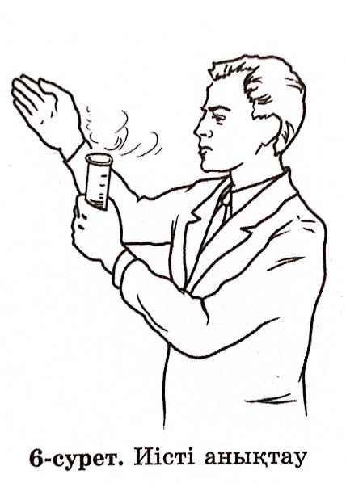
Химия кабинеті мен зертханаларда реактив Деп
аталатын химиялық заттар бар. Бұл заттардың
көпшілігі қауіпті, өткір иісті әрі күйікке шалдықтыруы
Мүмкін. Ғеактивтердің кейбіреулері улы, жанғыш
немесе жарылғыш келеді. Осыған байланысты
химиялық реактивтермен жұмыс істегенде қауіпсіздік
Техникасы ережелерін қатаң сақтау керек. Негізгі
ережелермен қысқаша танысып өтейік.
- Химия кабинеттері мен зертханаларда ы
Тәжірибелер мұғалім немесе зертханашының
Басшылығымен жүргізілуі тиіс.
- Жұмысты бастамас бұрын пайдаланылатын –Е-
Реактивтердің қасиеттерімен, құрал-жабдықтарды 2-2
Қолдану ережелерімен танысып, жұмыстың жүргізілу ретін білуге тиіссіңдер.
- Зертханалық жұмыс үстінде бір орыннан екінші орынға мұғалімнің
рұқсатынсыз баруға, бір-біріңе қандай да бір заттарды (кітап, және т.б.) лақ-
тыруға, дауыс көтеруге болмайды.
- Ерітінділерді бір-біріне мақсатсыз құйып араластыруға немесе заттардың
қасиеттерін өз беттеріңмен сынап көруге тыйым салынады.
5, Жұмысқа тек қана таза, құрғақ, бүтін ыдыс пайдалану қажет.
- Заттардың дәмін татуға және химиялық зертханаларда тамақ ішуге тыйым
салынады.
- Тәжірибеге арналған заттарды немесе құралдарды өздеріңмен бірге алып кетуге болмайды.
- Ұшқыш заттардың Иісін анықтау үшін ыдысты бірден мұрынға тақауға болмайды. Себебі –

кейбір заттардың улы буы тыныс алу жолдарын
Тітіркендіруі мүмкін. Иісті танып білу үшін ыдыстың
Аузынан мұрынға қарай алақанмен желпу керек
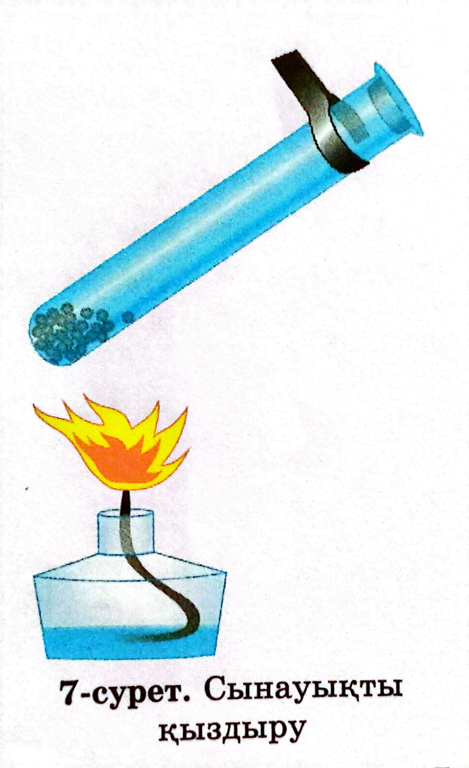
(6-сурет).
- Ыдыстарға немесе қыздырып жатқан кәрлен. – 2-
Табақшаға үңіліп қарауға болмайды, себебі заттар ы”
Шашырап, күйік шалуы мүмкін.
- Қатты қызған сұйықтық шашырауы мүмкін. “< >, 1
Сондықтан сынауықтағы сұйықтықты қыздырғанда ғ
Өздеріңе және басқа адамдарға қаратпай қыздыру Т
Қажет (7-сурет).
- Тәжірибе жүргізу үшін заттарды дәлдікпен,
Аз мөлшерде алуға тырысыңдар. Реактивтерді
Үнемді жұмсап үйреніңдер. Ерітінділердің көлемі ете.
Сынауықтың 1/3 бөлігінен аспауы тиіс.

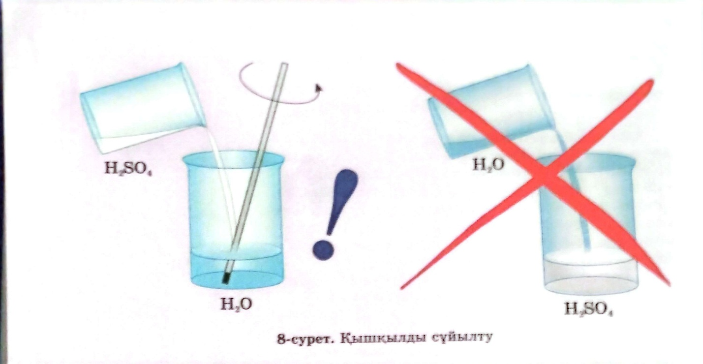
12.Қышқылдармен және сілтілермен жұмыс істегенде өте сақ болыңдар.
Қолдарыңа немесе киімдеріңе тиіп кетсе, дереу судың көп мөлшерімен жуып
Жіберіңдер.
13. Қышқылды сұйылту керек болған жағдайда араластырып жатқан суға
Қышқылды сыздықтатып құю керек. Суды қышқылға құюға болмайды (8-сурет).

- Спиртшам мен электрқыздырғышты пайдаланғанда келесі ережелерді
Басшылыққа алыңдар:

А) спиртшамды және электрқыздырғышты қажет болмаса іске қосуға тыйым
Салынады; спиртшамды тек қана сіріңкенің көмегімен тұтату қажет; бір
Спиртшаммен екіншісін тұтандыруға болмайды, себебі спирт төгіліп, өрт
Шығуы мүмкін;

Ә) спиртшамды үрлеп сөндіруге болмайды, тек қақпағын жауып сөндіру
Қажет;

6) электрқыздырғыш құралды ток көзіне қоспай тұрып, сымның оқшаула-
Нуын тексеріңдер; қыздыру спиралін ластамаңдар;

В) жұмыс аяқталған соң электрқыздырғышты ток көзінен ажыратыңдар.

- Жұмыс аяқталғаннан кейін жұмыс орнын тәртіпке келтіріп, реактив

Қалдықтарын мұғалім көрсеткен ыдысқа төгіңдер. Электрқыздырғыштың ток
Көзінен ажыратылғанын тексеруді ұмытпаңдар.

2-ПРАКТИКАЛЫҚ ЖҰМЫС
Күкірт, фосфор, темірдің ауада және оттекте
Жануын салыстыру

Реактивтер:
- сутек асқын тотығының кристалдары;
- күкірт;
- Фосфор;
- темір сым.

Химиялық ыдыстар мен құрал-жабдықтар:
- тұрғы – 1 дана;
- тығыны бар шыны түтікше – 1 дана;
- мақта;
- түбінде құмы бар, сыйымдылығы 250 мл-лік колба – 2 дана;
- сыйымдылығы 400—500 мл-лік, шыны банка – І дана;
- қасық – 2 дана;
- спиртшам – І дана:
- Сіріңке – 1 дана;
- шыны (колбалардағы жану өнімдерін сыртқа шықпайтындай
Етіп жабатын қатырма қағаз немесе полиэтилен) пластинкалар - 1
Дана,
- ішінде суы бар кәрлен табақша (жанған фосфор мен күкірттің
Қалдықтарын сөндіруге арналған) – І дана.
Оттек алу
Суретте көрсетілгендей құрылғы
Жинаңдар. Сынауықтың ¼ бөлігіне
Сутек асқын тотығының кристалдарын,
ал аузына қарай түтілген мақта салыңдар.
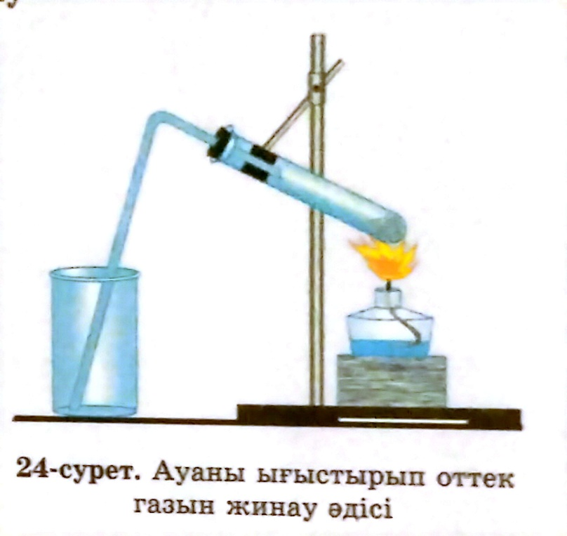
Сынауықты газ
Жүретін түтігі бар тығынмен жауып,
Герметикалығын тексеріңдер. Осыдан
Кейін сынауықты тұрғыға бекітіңдер.
Газ жүретін түтіктің екінші ұшы
Оттекті жинауға арналған стақанның
Түбіне дейін жетуі тиіс.
Сынауықты қыздыруды бастаң- газын жинау әдісі дар. Ыдыстың оттекке толғанын бықсыған шырамен тексеріп, оны шыны пластинкамен жауып
Қойыңдар. Осылай сыйымдылығы 250 мл-лік екі колбаға және
Түбіне құм салынған шыны банкаға (сыйымдылығы 400-500 мл) оттек жинаңдар.
Назар аударыңдар! Тәжірибе тартпа шкафта жасалуы тиіс
(Оттектің жай заттармен әрекеттесу көрсетілімі)
Күкірттің жануы. Күкірт ұнтағының аз мөлшерін қасықпен
Алып, спиртшамның жалынында қыздырыңдар. Күкірттің ауадағы
Жалынының түсін бақылаңдар. Жанып тұрған күкіртті оттек бар
Колбаға салыңдар. Жалынның түсін салыстырыңдар.
Күкірт жанып болған соң, ыдысқа аздап дистилденген су
Құйыңдар. Ерітіндіге индикатордың әсерін бақылаңдар.
Фосфордың жануы. Зертханалық қасыққа фосфордың кішкене
Кесегін салып, спиртшамның жалынында фосфор тұтанғанша
Қыздырыңдар. Фосфордың ауада жануын бақылаңдар. Жанып
Тұрған фосфорды оттек бар колбаға салыңдар. Фосфор жалы-
Нының түсін салыстырыңдар. Фосфорды жаққаннан кейін
Ыдысқа аздаған су құйып шайқаңдар. Ерітіндіге индикатор
Тамызып, бақылаңдар.

Темірдің жануы. Шыны ыдысқа (500 мл) құрғақ құм салың.
Дар, ішін оттекпен толтырыңдар. Бетін шыны пластинкамен
Жабыңдар.
Жіңішке темір сымды зімпара қағазымен ысқылап, оксидтік
Қабаттан тазартыңдар. Шыны таяқшаға орап спираль дайындаңдар.
Спиральдың бір ұшын ыдыстың қақпағына бекітіңдер. Ал екінші
Ұшына кішкене шырпы (мысалы, сіріңкенің жартысын) бекітіңдер.
Шырпыны спиртшаммен тұтатып, жарқырап жанғанда спираль-
Ды оттек бар ыдысқа батырыңдар. Не байқадыңдар? Қорытын-
Ды жасаңдар. Заттардың жану реакция теңдеулерін сөзбен жа.
зыңдар.

3 – ПРАҚТИҚАЛЫҚ ЖҰМЫС
Сүйытылған қышқылдар мен карбонаттардың әрекеттесу
Реакциясы. Көмірқышқыл газына сапалық реакция
- Сынауыққа бордың немесе мәрмәрдің бірнеше кесегін салып,
Үстіне 2 мл тұз қышқылы ерітіндісін құйыңдар. Сынауықты газ
Жүретін түтігі бар тығынмен жабыңдар.

Тапсырма. Борға немесе мәрмәрға тұз қышқылымен әсер еткенде
Кандай құбылыс байқалады?

2, Түтіктің ұшын стақанға батырыңдар, газдың жиналғанын
Жанған шырамен анықтаңдар. Жиналған газды басқа стақанға
Ептілікпен “құйыңдар” және екі стақандағы газды да жанған
Шырамен сынаңдар.
Тапсырма. Бүл төжірибелер көмірқышқыл газының қанда)
Касиеттеріне негізделген?
- Көмірқышқыл газы бар стақанға әкті су құйып, ерітіндің|
Шайқаңдар.

- Басқа сынауыққа 2-3 мл сұйытылған натрий гидроксиді ерітін.
Дісін құйып, үстіне бірнеше тамшы фенолфталеин тамызыңдар. Осы
Ерітінді арқылы көмірқышқыл газын өткізіңдер.

Тапсырма. Көмірқышқыл газын натрии гидроксиді арқылы |
Өткізгенде неліктен фенолфталеиннің түсі жойылады?

5, Түтіктің ұшын 9.3 мл әкті суы бар басқа сынауыққа батырыңдар.

Тапсырма. Байқалған құбылысты түсіндіріңдер. Реакция теңдеуін сөзбен жазыңдар.

- Сынауыққа 3-4 мл дистилденген су құйып, үстіне бірнеше
Тамшы лакмус тамызыңдар, су арқылы индикатордың түсі өзгер-
Генше көмірқышқыл газын жіберіңдер.

Тапсырма. Көмірқышқыл газын дистилденген су арқылы өткіз;
Генде қандай реакция жүзеге асады? Неліктен лакмустың түй
Өзгереді? Реакция теңдеуін сөзбен жазыңдар.

- Көмірқышқыл газын лайлы ерітінді толық түссізденгенше
Жіберіңдер.

Тапсырма. Неліктен көмірқышқыл газын әкті су арқылы өткіз-
Генде ерітінді алдымен лайланады, содан кейін мөлдір ерітіндіге
Айналады? Түсіндіріңдер.

4 - ПРАКТИКАЛЫҚ ЖҰМЫС

Тағам құрамындағы қоректік заттарды аңықтау
 | Реактивтер мен құралжабдықтар | Жүмыс барысы | Бақылаулар
Наруызды анықтау | Мыс сульфаты (II) ерітіндісі, натрий гидроксиді, жұмыртқа нәруызды, сынауық, тұрғы | - Жумыртқа нәруызын сумен араластыру  - 2мл нәруызды сынауыққа құю.  - Тамшуыр көмегімен 2мл натрий гидроксидін және 5 тамшы 1% - дық мыс сульфатын қосу
Майды анықтау | Күнбағыс тұқымдары немесе грек жаңғағы, сузгі қағазы немесе майлық қағаз | - Кұнбағыс тұқымдарын немесе грек жаңгағын сүзгі қағазға салу.  - Қасықпен тұқымды басып-жаншу.  - Бақулау жүргізу

